
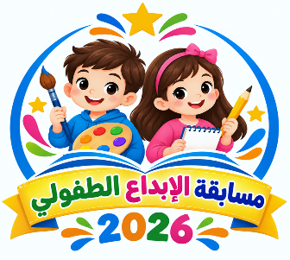
وزارة الثقـافــــة/ مديرية ثقافة الطفل
استمــارة مشاركة
مسابقــة الإبداع الطفولي للعام 2026
المعلومات الشخصية:
الاسم من أربعة مقاطع: .......................................................................................................................
تاريخ الميلاد: .................................................. العمر: ......................................................
الرقم الوطني: ................................................. المحافظة: ...................................................
الهاتف: .........................................................
الفئة العمرية:
- (6- 12)
- (13-18)
الحقول
- المقالة: "احكِ حكايتنا" – الكتابة عن الهوية الأردنية، عنصر تراث، المكان، العادات والتقاليد، الحكايات الشعبية.
- الرسم: "ارسم حكايتي بمكاني" – رسم مكان أو حكاية أو موروث من البيئة الأردنية.

عنوان العمل المشارك به: .....................................................................................................
أقر أنا الموقع أدناه بأن المعلومات الواردة في هذه الاستمارة صحيحة، وأن المادة التي أتقدم بها للمسابقة من إبداعي، وليست منقولة من أي مصدر، وعلى ذلك أرشح نفسي لنيل جائزة مسابقة الإبداع الطفولي للعام 2026، وألتزم بشروط المسابقة، وعلى ذلك أوقع.
الاسم ........................................ التوقيع ............................................
اسم الموظف المستلم......................... التوقيع...................................
التاريخ: .....................................
- الاعمال المشاركة تسترد لأصحابها خلال شهر من تاريخ اعلان النتائج.

